Внеклассное занятие с социальными партнерами СОШ №1.

2 октября 2017г. в СШ № 1 г. Дубовка в четвертом классе проведено внеклассное занятие на тему "Экологический светофор", направленное на воспитание доброго отношения к живой и неживой природе, развитие эмпатии.

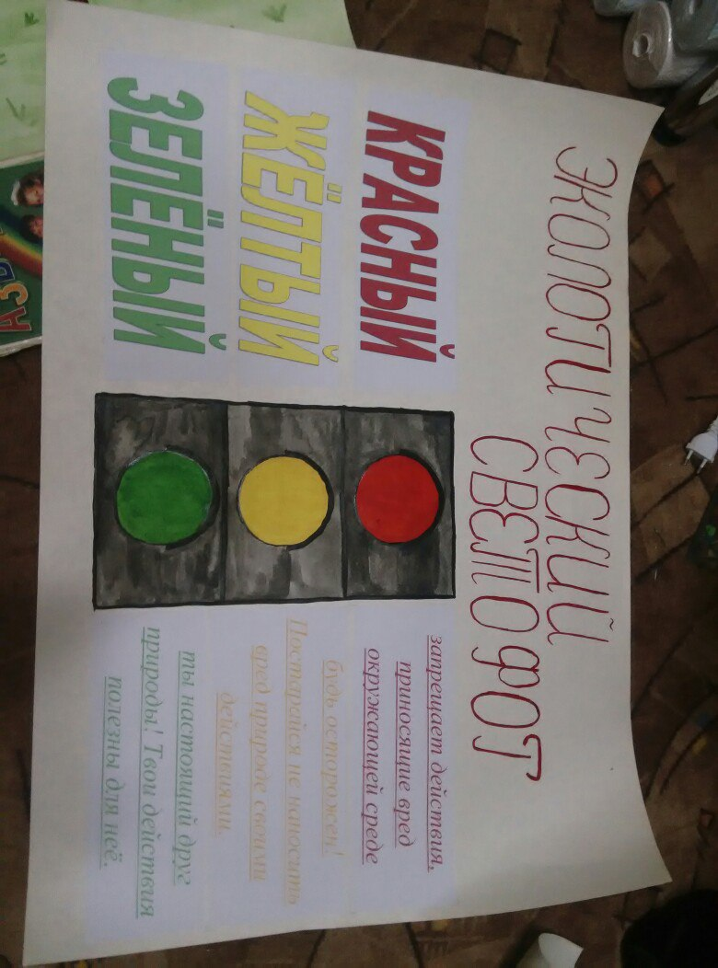

Занятие подготовили студентки четвертого курса педагогического колледжа Данилова Е. и Бородина А. под руководством методиста колледжа Ведерниковой Г.В. и учителя начальных классов Шелковой Е.В.

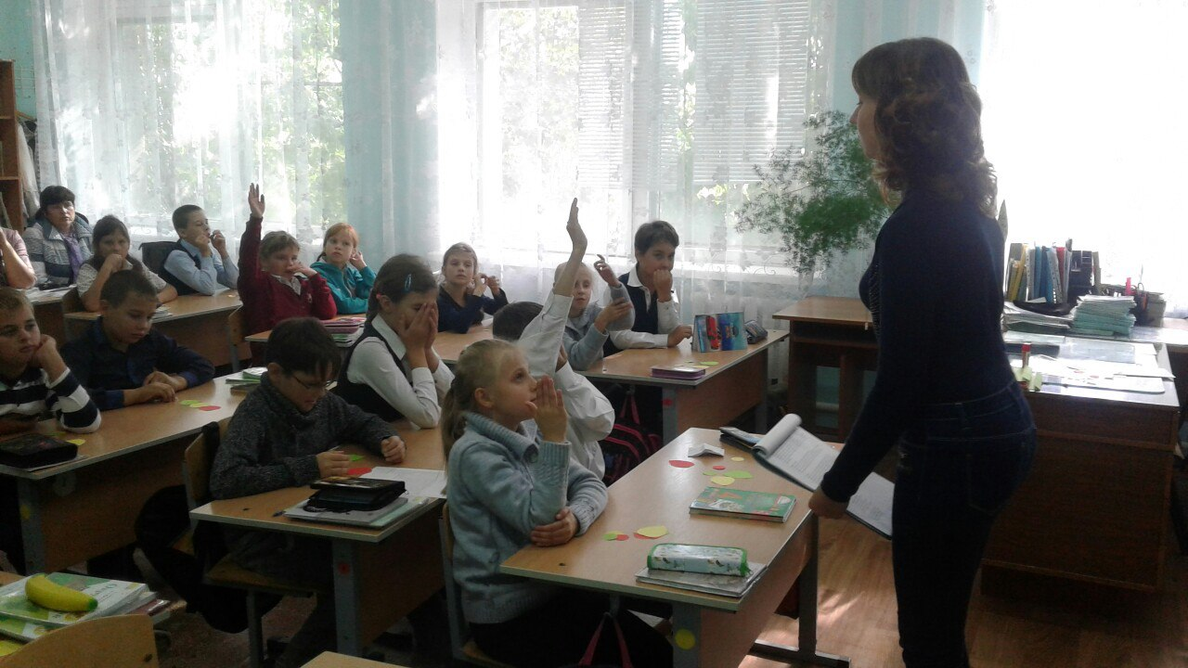

На стадии подготовки, проведения и подведения итогов мероприятия студентки работали вместе, что способствовало развитию эмпатии, так как побуждало студентов к порядку, признанию чужого мнения и корректной дискуссии, преодолению эгоистических взглядов.
Материал для занятия подбирался в соответствии с психологическими особенностями детей этого возраста.
Заранее были подготовлены наглядность и раздаточный материал в виде жетонов для игры и листья для проведения рефлексии.

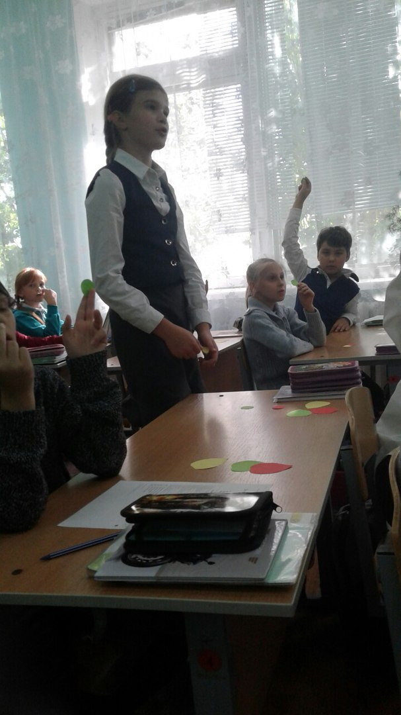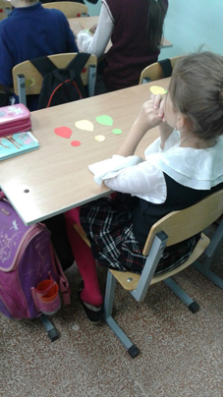

Занятие проводилось в виде игры «Экологический светофор». В игре нужно было оценить поступки людей с помощью жетонов красного, желтого и зеленого цветов.
Красный цвет – природе вред! Поднять жетон красного цвета.
Жёлтый – вести себя так можно, но только осторожно! Поднять жетон желтого цвета.
Цвет зелёный – всем спасибо, так поступать необходимо! Поднять жетон зеленого цвета.

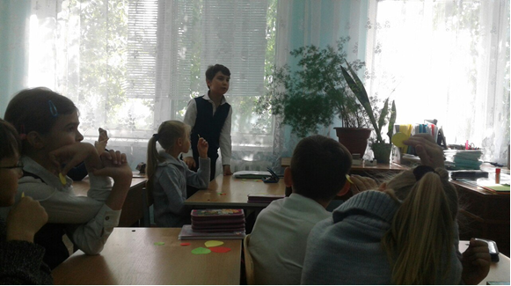

Также была проведена дискуссия на тему: «Природа в опасности глазами эколога». Учащиеся обсуждали вопросы темы и предлагали, что нужно делать для сохранения окружающей среды.
Затем детям предлагались несколько ситуаций и три варианта ответа к каждой из них. Необходимо было оценить поведение детей и выбрать вариант ответа, прокомментировав его.
На этапе рефлексии дети должны были оценить свою работу, настроение на внеурочном занятии. Для этого было заранее подготовлено дерево.
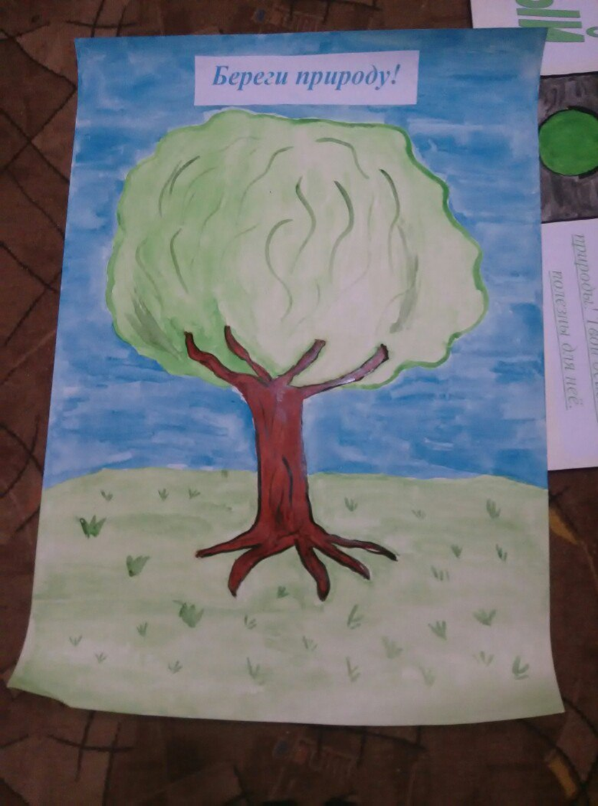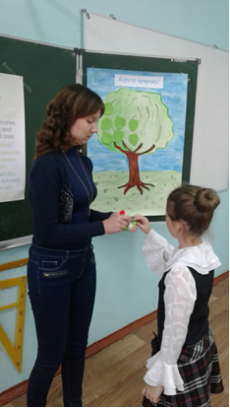

Учащиеся должны были приклеить листочки определенного цвета.
Красный – было неинтересно. Желтый – не очень интересно. Зеленый – было интересно.
Итог занятия: обучающиеся в игровой форме закрепили знания о правилах поведения в природе, узнали новые факты, учились бережному отношению к окружающей среде, к растениям и животным. Игра, дискуссия, разбор ситуаций, обращение к природе способствовали развитию доброго отношения к природе и друг к другу – эмпатии.

